Муниципальные вести

Муниципальные вести МО Табулгинского сельсовета
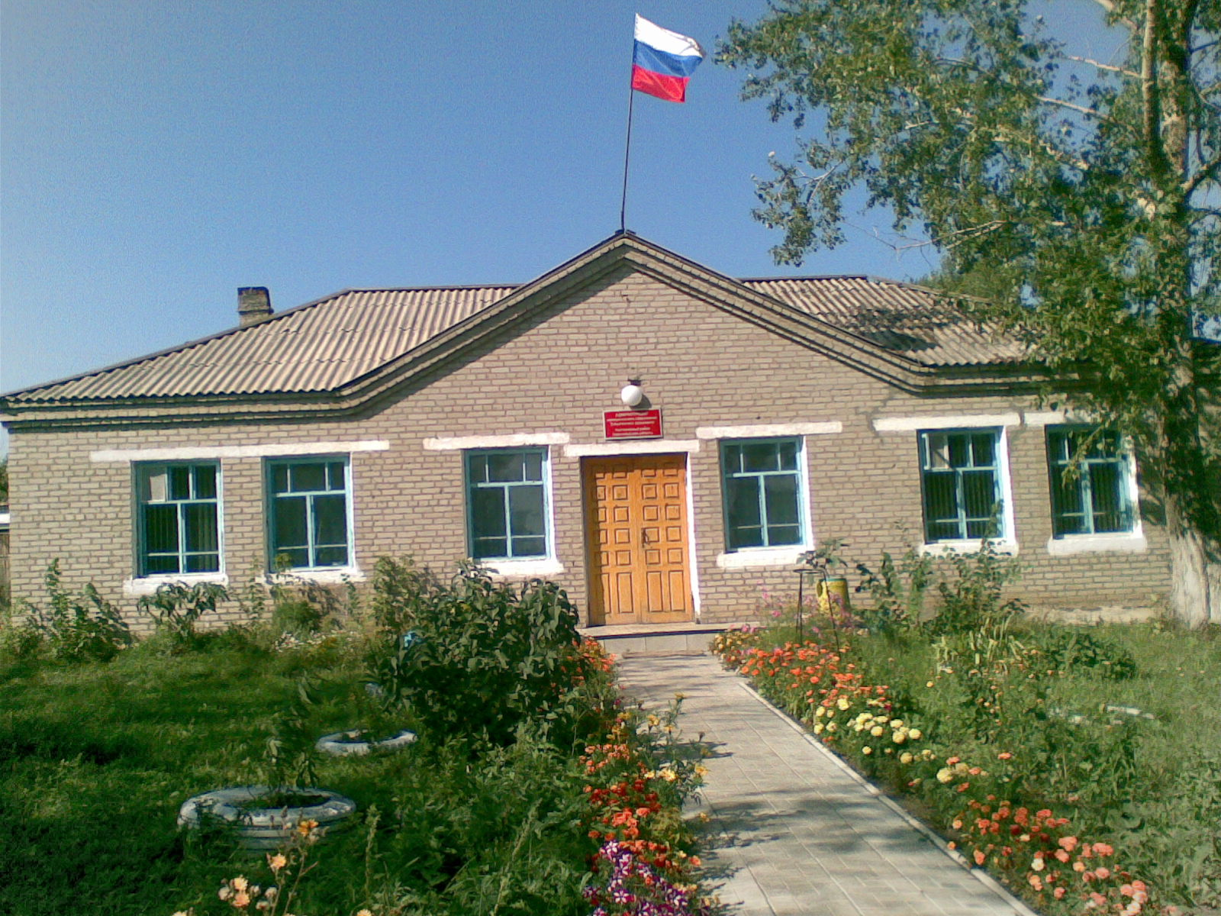
Утвержден Выпуск № 5
27.09.2006 г. от 21.01.2022 г.
восьмой сессией бесплатный
Совета депутатов п. Табулга
Табулгинского ул. Школьная, 38
сельсовета тел. 93-675

Распространяется в библиотеке, на почте, в сельсовете.

Учредитель:  Администрация МО  Табулгинского сельсовета  Чистоозерного района  Новосибирской области | Наш адрес: 632710. Новосибирская область Чистоозерный район п.Табулга ул.Школьная 38  телефон 8(38368) 93-675  Редактор: Тилипенко П.П.  Ответственный секретарь Степанова Е.Н.  Тираж 50экз.

Нормативно - правовые акты за январь 2022 года

АДМИНИСТРАЦИЯ
ТАБУЛГИНСКОГО СЕЛЬСОВЕТА
ЧИСТООЗЕРНОГО РАЙОНА
НОВОСИБИРСКОЙ ОБЛАСТИ

ПОСТАНОВЛЕНИЕ

от 21.01.2022 п.Табулга № 10

О принятии решения об упрощенном осуществлении
внутреннего финансового аудита и наделении
полномочиями внутреннего финансового аудита

Во исполнение положений статьи 160.2-1 Бюджетного кодекса Российской Федерации, в соответствии с приказом Министерства финансов Российской Федерации от 18.12.2019 № 237н «Об утверждении федерального стандарта внутреннего финансового аудита «Основания и порядок организации, случаи и порядок передачи полномочий по осуществлению внутреннего финансового аудита» администрация Табулгинского сельсовета Чистоозерного района Новосибирской области п о с т а н о в л я е т:

1. Принять решение об упрощенном осуществлении внутреннего финансового аудита администрацией Табулгинского сельсовета Чистоозерного района Новосибирской области.
2. Наделить полномочиями по осуществлению внутреннего финансового аудита Главу Табулгинского сельсовета Чистоозерного района Новосибирской области. Глава Табулгинского сельсовета Чистоозерного района Новосибирской области принимает на себя и единолично несет ответственность за результаты выполнения бюджетных процедур, а также самостоятельно выполняет действия, направленные на достижение целей осуществления внутреннего финансового аудита, в частности:
- организует и осуществляет внутренний финансовый контроль;
- решает задачи внутреннего финансового аудита, направленные на совершенствование внутреннего финансового контроля в соответствии с пунктом 14 федерального стандарта внутреннего финансового аудита "Определения, принципы и задачи внутреннего финансового аудита";
- решает задачи внутреннего финансового аудита, направленные на повышение качества финансового менеджмента в соответствии с пунктом 16 федерального стандарта внутреннего финансового аудита "Определения, принципы и задачи внутреннего финансового аудита".
3. Признать утратившим силу с 01.02.2022 года постановление администрации Табулгинского сельсовета Чистоозерного района Новосибирской области от 20.12.2019 г. № 65 «О порядке организации внутреннего финансового аудита».

4. Контроль за исполнением настоящего постановления оставляю за собой.

Глава Табулгинского сельсовета П.П.Тилипенко

АДМИНИСТРАЦИЯ
ТАБУЛГИНСКОГО СЕЛЬСОВЕТА
ЧИСТООЗЕРНОГО РАЙОНА
НОВОСИБИРСКОЙ ОБЛАСТИ

ПОСТАНОВЛЕНИЕ

26.01.2022 п.Табулга № 11

О внесении изменений в постановление администрации Табулгинского сельсовета Чистоозерного района Новосибирской области от 23.12.2021 № 100
«Об утверждении Перечня главных администраторов доходов и источников финансирования дефицита бюджета Табулгинского сельсовета Чистоозерного района Новосибирской области»

В соответствии с пунктом 3.2 статьи 160.1, пунктом 4 статьи 160.2 Бюджетного кодекса Российской Федерации (Федеральный закон от 01.07.2021 №251-ФЗ) и общими требованиями к закреплению за органами местного самоуправления, органами местной администрации полномочий главного администратора доходов бюджета и к утверждению перечня главных администраторов доходов бюджета субъекта Российской Федерации, бюджета территориального фонда обязательного медицинского страхования, местного бюджета, утвержденными постановлением Правительства Российской Федерации от 16.09.2021 №1569 «Об утверждении общих требований к закреплению за органами государственной власти (государственными органами) субъекта Российской Федерации, органами управления территориальными фондами обязательного медицинского страхования, органами местного самоуправления, органами местной администрации полномочий главного администратора доходов бюджета субъекта Российской Федерации, бюджета территориального фонда обязательного медицинского страхования, местного бюджета», администрация Табулгинского сельсовета Чистоозерного района Новосибирской области п о с т а н о в л я е т:

1.Внести изменения в Перечень главных администраторов доходов и источников финансирования дефицита бюджета Табулгинского сельсовета Чистоозерного района Новосибирской области:

- исключить код бюджетной классификации Российской Федерации 25920215001100000150

- включить код бюджетной классификации Российской Федерации 25920216001100000150

2. Контроль за исполнением настоящего постановления оставляю за собой.

Глава Табулгинского сельсовета П.П.Тилипенко

Приложение 1
к Постановлению № 11 от 26.01.2022 г.

Код бюджетной классификации Российской Федерации |  | Наименование главного администратора доходов местного бюджета
Главный администратор | доходы местного бюджета
100 |  | Федеральное казначейство (Управление Федерального казначейства по Новосибирской области)
100 | 1 03 02231 01 0000 110 | Доходы от уплаты акцизов на дизельное топливо, подлежащие распределению между бюджетами субъектов Российской Федерации и местными бюджетами с учетом установленных дифференцированных нормативов отчислений в местные бюджеты
100 | 1 03 02241 01 0000 110 | Доходы от уплаты акцизов на моторные масла для дизельных и (или) карбюраторных (инжекторных) двигателей, подлежащие распределению между бюджетами субъектов Российской Федерации и местными бюджетами с учетом установленных дифференцированных нормативов отчислений в местные бюджеты
100 | 1 03 02251 01 0000 110 | Доходы от уплаты акцизов на автомобильный бензин, подлежащие распределению между бюджетами субъектов Российской Федерации и местными бюджетами с учетом установленных дифференцированных нормативов отчислений в местные бюджеты
100 | 1 03 02261 01 0000 110 | Доходы от уплаты акцизов на прямогонный бензин, подлежащие распределению между бюджетами субъектов Российской Федерации и местными бюджетами с учетом установленных дифференцированных нормативов отчислений в местные бюджеты
182 |  | Федеральная налоговая служба (Управление Федеральной налоговой службы по Новосибирской области)
182 | 1 01 02010 01 0000 110 | Налог на доходы физических лиц с доходов, источником которых является налоговый агент, за исключением доходов, в отношении которых исчисление и уплата налога осуществляются в соответствии со статьями 227, 227¹ и 228 Налогового кодекса Российской Федерации
182 | 1 01 02020 01 0000 110 | Налог на доходы физических лиц с доходов, полученных от осуществления деятельности физическими лицами, зарегистрированными в качестве индивидуальных предпринимателей, нотариусов, занимающихся частной практикой, адвокатов, учредивших адвокатские кабинеты и других лиц, занимающихся частной практикой в соответствии со статьей 227 Налогового кодекса Российской Федерации
182 | 1 01 02030 01 0000 110 | Налог на доходы физических лиц с доходов, полученных физическими лицами в соответствии со статьей 228 Налогового Кодекса Российской Федерации
182 | 1 05 03010 01 0000 110 | Единый сельскохозяйственный налог
182 | 1 06 01030 10 0000 110 | Налог на имущество физических лиц, взимаемый по ставкам, применяемым к объектам налогообложения, расположенным в границах сельских поселений
182 | 1 06 06033 10 0000 110 | Земельный налог с организаций, обладающих земельным участком, расположенным в границах сельских поселений
182 | 1 06 06043 10 0000 110 | Земельный налог с физических лиц обладающих земельным участком, расположенным в границах сельских поселений
259 |  | администрация Табулгинского сельсовета Чистоозерного района Новосибирской области
259 | 1 13 01995 10 0000 130 | Прочие доходы от оказания платных услуг (работ) получателями средств бюджетов сельских поселений
259 | 1 13 02065 10 0000 130 | Доходы, поступающие в порядке возмещения расходов, понесенных в связи с эксплуатацией имущества сельских поселений
259 | 1 13 02995 10 0000 130 | Прочие доходы от компенсации затрат бюджетов сельских поселений
259 | 1 17 01050 10 0000 180 | Невыясненные поступления, зачисляемые в бюджеты сельских поселений
259 | 1 17 15030 10 0000 150 | Инициативные платежи, зачисляемые в бюджеты сельских поселений
259 | 2 02 16001 10 0000 150 | Дотации бюджетам сельских поселений на выравнивание бюджетной обеспеченности из бюджетов муниципальных районов
259 | 2 02 29999 10 0000 150 | Прочие субсидии бюджетам сельских поселений
259 | 2 02 30024 10 0000 150 | Субвенции бюджетам сельских поселений на выполнение передаваемых полномочий субъектов Российской Федерации
259 | 2 02 35118 10 0000 150 | Субвенции бюджетам сельских поселений на осуществление первичного воинского учета органами местного самоуправления поселений, муниципальных и городских округов
259 | 2 02 49999 10 0000 150 | Прочие межбюджетные трансферты, передаваемые бюджетам сельских поселений
259 | 2 08 05000 10 0000 150 | Перечисления из бюджетов сельских поселений (в бюджеты сельских поселений) для осуществления возврата (зачета) излишне уплаченных или излишне взысканных сумм налогов, сборов и иных платежей, а также сумм процентов за несвоевременное осуществление такого возврата и процентов, начисленных на излишне взысканные суммы
259 | 2 19 60010 10 0000 150 | Возврат остатков субсидий, субвенций и иных межбюджетных трансфертов, имеющих целевое назначение, прошлых лет из бюджетов сельских поселений
259 | 01 02 00 00 10 0000 710 | Привлечение кредитов от кредитных организаций бюджетами сельских поселений в валюте Российской Федерации
259 | 01 02 00 00 10 0000 810 | Погашение бюджетами сельских поселений кредитов от кредитных организаций в валюте Российской Федерации
259 | 01 03 01 00 10 0000 710 | Привлечение бюджетных кредитов от других бюджетов бюджетной системы Российской федерации бюджетами сельских поселений в валюте Российской Федерации
259 | 01 03 01 00 10 0000 810 | Погашение бюджетами сельских поселений кредитов от других бюджетов бюджетной системы Российской Федерации в валюте Российской Федерации
259 | 01 05 02 01 10 0000 510 | Увеличение прочих остатков денежных средств сельских поселений
259 | 01 05 02 01 10 0000 610 | Уменьшение прочих остатков денежных средств бюджетов сельских поселений

АДМИНИСТРАЦИЯ
ТАБУЛГИНСКОГО СЕЛЬСОВЕТА
ЧИСТООЗЕРНОГО РАЙОНА
НОВОСИБИРСКОЙ ОБЛАСТИ

ПОСТАНОВЛЕНИЕ

31.01.2022 п.Табулга № 13

Об утверждении Перечня муниципального имущества Табулгинского сельсовета Чистоозерного района Новосибирской области, свободного от прав третьих лиц (за исключением имущественных прав субъектов малого и среднего предпринимательства), предназначенного для предоставления его во владение и (или) в пользование на долгосрочной основе (в том числе по льготным ставкам арендной платы) субъектам малого и среднего предпринимательства и организациям, образующим инфраструктуру поддержки субъектов малого и среднего предпринимательства за 2021 год

В соответствии с частью 4 статьи 18 Федерального закона от 24.07.2007 № 209-ФЗ «О развитии малого и среднего предпринимательства в Российской Федерации» и Федеральным законом от 06.10.2003 № 131-ФЗ «Об общих принципах организации местного самоуправления в Российской Федерации», в целях реализации политики администрации Табулгинского сельсовета Чистоозерного района Новосибирской области в области развития малого и среднего предпринимательства на территории муниципального образования, администрация Табулгинского сельсовета Чистоозерного района Новосибирской области ПОСТАНОВЛЯЕТ:

1. Утвердить Перечень муниципального имущества Табулгинского сельсовета Чистоозерного района Новосибирской области, свободного от прав третьих лиц (за исключением имущественных прав субъектов малого и среднего предпринимательства), предназначенного для предоставление его во владение и (или) в пользование на долгосрочной основе (в том числе по льготным ставкам арендной платы) субъектам малого и среднего предпринимательства и организациям, образующим инфраструктуру поддержки субъектов малого и среднего предпринимательства, согласно приложению к настоящему постановлению.

2. Опубликовать настоящее постановление в периодичном печатном издании «Муниципальные вести» и разместить на официальном сайте администрации Табулгинского сельсовета Чистоозерного района Новосибирской области.

Глава Табулгинского сельсовета
Чистоозерного района
Новосибирской области Тилипенко П.П.

УТВЕРЖДЕН
постановлением администрации
Табулгинского сельсовета
Чистоозерного района
Новосибирской области
от 31.01.2022 № 13

ПЕРЕЧЕНЬ
муниципального имущества Табулгинского сельсовета Чистоозерного района Новосибирской области, свободного от прав третьих лиц (за исключением имущественных прав субъектов малого и среднего предпринимательства), предназначенного для предоставление его во владение и (или) в пользование на долгосрочной основе (в том числе по льготным ставкам арендной платы) субъектам малого и среднего предпринимательства и организациям, образующим инфраструктуру поддержки субъектов малого и среднего предпринимательства за 2021 год

№  п/п | Право-  обладатель | Наименование  имущества | Адрес  (место-  положение) | Общая  площадь  (кв.м.) | Назначение | Кадастровый номер | Реквизиты  нормативно-  правового  акта | Приме-  чание
1 | 2 | 3 | 4 | 5 | 6 | 7 | 8 | 9
- | - | - | - | - | - | - | - | -

